Тротуары приведут в порядок в Троицке
26.11.2018

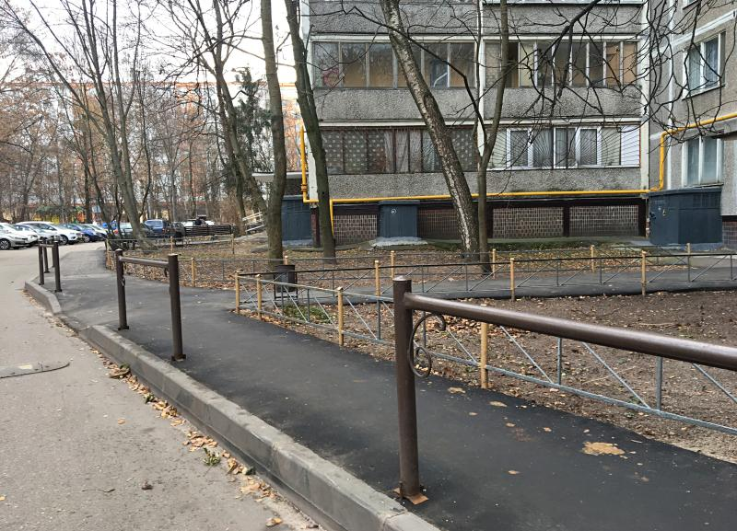
Тротуары приведут в порядок в Троицке. Фото: архив
Новое асфальтобетонное покрытие положат на участке тротуара по улице Центральная городского округа Троицк. Об этом рассказали 26 ноября.
— Тротуар и бордюр около дома №9 пришли в негодность. На данном участке дороги обнаружены трещины и сколы. Мы проведем демонтаж старого покрытия, после чего зальем битумной эмульсией. Толщина нового тротуара будет около пяти сантиметров, — сообщил начальник отдела благоустройства администрации городского округа Троицк Павел Ходырев.
Он добавил, что длина ремонтируемого покрытия составит чуть больше 200 квадратных метров. Работы по благоустройству придомовой территории уже начали. Павел Ходырев уточнил, что сроки окончания будут зависеть от погодных условий.

Адрес страницы: http://tinao.mos.ru/presscenter/news/detail/7721707.html
Префектура Троицкого и Новомосковского административных округов города Москвы

